Ouder en Kind Inloop
De Ouder en Kind Inloop van MeerWaarde is een wekelijkse ontmoetingsplaats voor ouders met hun kinderen van 0 – 4 jaar. Hier kunnen ouders en kinderen met elkaar samen komen, met elkaar spelen en ervaringen uitwisselen.

Elke woensdag van 9.30 tot 11.00 uur
Kosten € 2,- per keer (incl. koffie/thee en fruit)
Belangrijk om te weten: in de schoolvakanties is er geen OKI

Locatie: Peuterspeelzaal ‘t Roefje
Schouwstraat 17, Rijsenhout
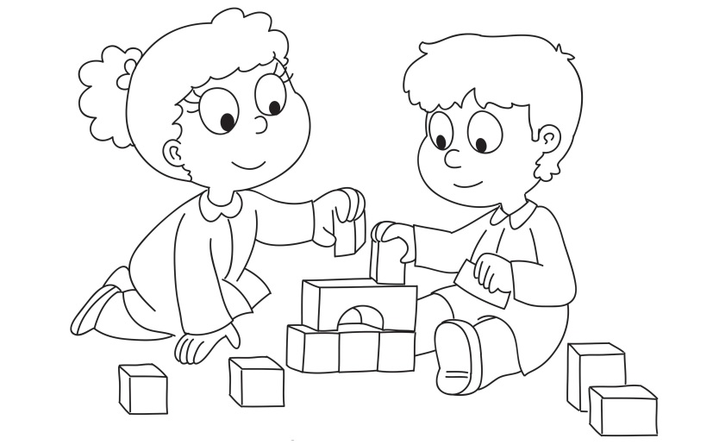

Voor informatie: norman.kortekaas@meerwaarde.nl
www.meerwaarde.nl

